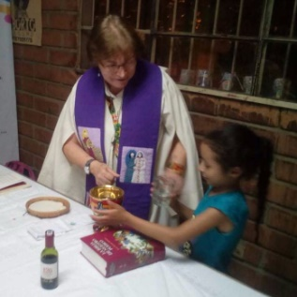
EVANGELIZADORAS DE LOS APOSTOLES, REGRESAN.
Dar a conocer y reclamar nuestros derechos como mujeres creadas a imagen y semejanza de la Esencia Divina.

Philippa Rath: La iglesia clerical masculina es una iglesia “amputada”
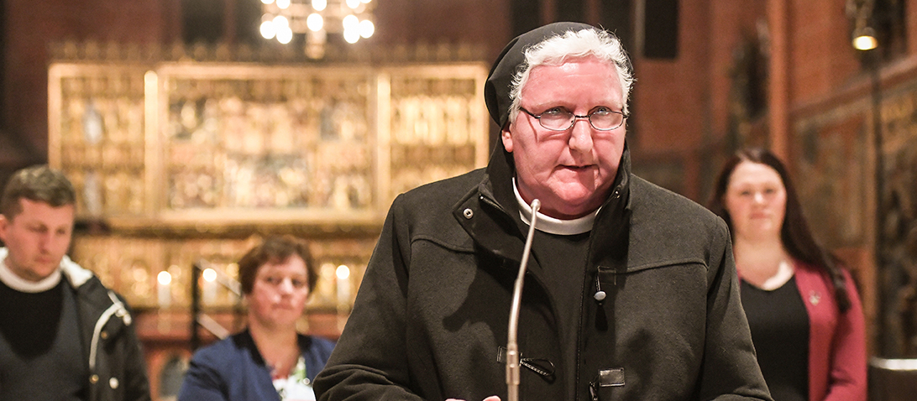
Imagen: © KNA / Harald Oppitz ( imagen de archivo)Benedictine defiende a las mujeres como sacerdotisas
En un libro, la hermana Philippa recopila los testimonios de 150 mujeres que están llamadas a ser diáconos o sacerdotisas. En la entrevista, la religiosa aboga por no vincular las cuestiones del cargo con el género, y explica qué expectativas tiene de la Asamblea sinodal.
Por Norbert Demuth (KNA) | Rudesheim – 30 de enero de 2021
https://evangelizadorasdelosapostoles.home.blog/2021/02/01/philippa-rath-la-iglesia-clerical-masculina-es-una-iglesia-amputada/?fbclid=IwAR2owBCk2QYF08buoDPhdIJi8N-0VIkvdo5WBdEE77foTMc-VkF7rTXtreU
La hermana Philippa Rath (65), benedictina y delegada de la Vía sinodal del diálogo de reforma, aboga por abrir todas las oficinas de la Iglesia católica a las mujeres. Ahora, la monja de la abadía de Sankt Hildegard en Rüdesheim-Eibingen ha recopilado los testimonios de vida y vocación de 150 mujeres que están llamadas a ser diaconisas o sacerdotisas y los ha publicado en forma de libro. La Agencia Católica de Noticias (KNA) habló con la hermana Philippa sobre las preocupaciones de estas mujeres, la “iglesia de los hombres” y la validez de las decisiones papales. El libro “Weil Gott es so will” será publicado el lunes (1 de febrero) por Herder Verlag.
Pregunta: Hermana Philippa, ¿por qué publicó 150 referencias vocacionales de mujeres en este paquete?
Rath : Finalmente quería dar a las mujeres una voz y la oportunidad de reconocer públicamente su vocación como sacerdotisa o diaconisa. Muchas de las mujeres me han escrito: “Nunca me han preguntado sobre mi llamamiento en la iglesia”.
Pregunta: Usted es delegada en la Vía Sinodal del Diálogo de Reforma y allí está activa en el foro “Mujeres en todos los oficios y servicios de la Iglesia”. ¿No se ha discutido hasta ahora el tema de la vocación de la mujer?
Rath : Mientras trabajaba en la asamblea sinodal y en el foro, noté que nos faltaba este elemento muy importante: hay muchas elaboraciones teológicas muy buenas sobre el tema de los oficios de ordenación de mujeres en la iglesia, pero este nivel personal, la visión de las historias de vocaciones individuales, hasta ahora, desde mi punto de vista, no se ha visto lo suficiente.
Pregunta: Escribes que quieres estimular el pensamiento y también “causar conmoción” porque hay un “inmenso derroche de talentos y carismas de las mujeres” …
Rath : Sí, lo haría, porque estoy convencido de que nuestra Iglesia Católica, como ahora aparece como una “iglesia clerical masculina”, es una iglesia “amputada” porque tiene más de la mitad de todos los creyentes, es decir, las mujeres excluyen los cargos de ordenación. En un contexto social, este trato desigual se denomina discriminación.
Pregunta: Algunas personas ahora preguntarían: ¿Serían las mujeres mejores sacerdotes?
Rath : Las mujeres ciertamente no serían los mejores sacerdotes per se. Los sacerdotes y sacerdotisas siempre siguen siendo personas con fallas y debilidades. Pero es crucial que las cuestiones del cargo no estén ligadas al género , sino que sean una cuestión de llamada de Dios y de la competencia teológica y espiritual del individuo.
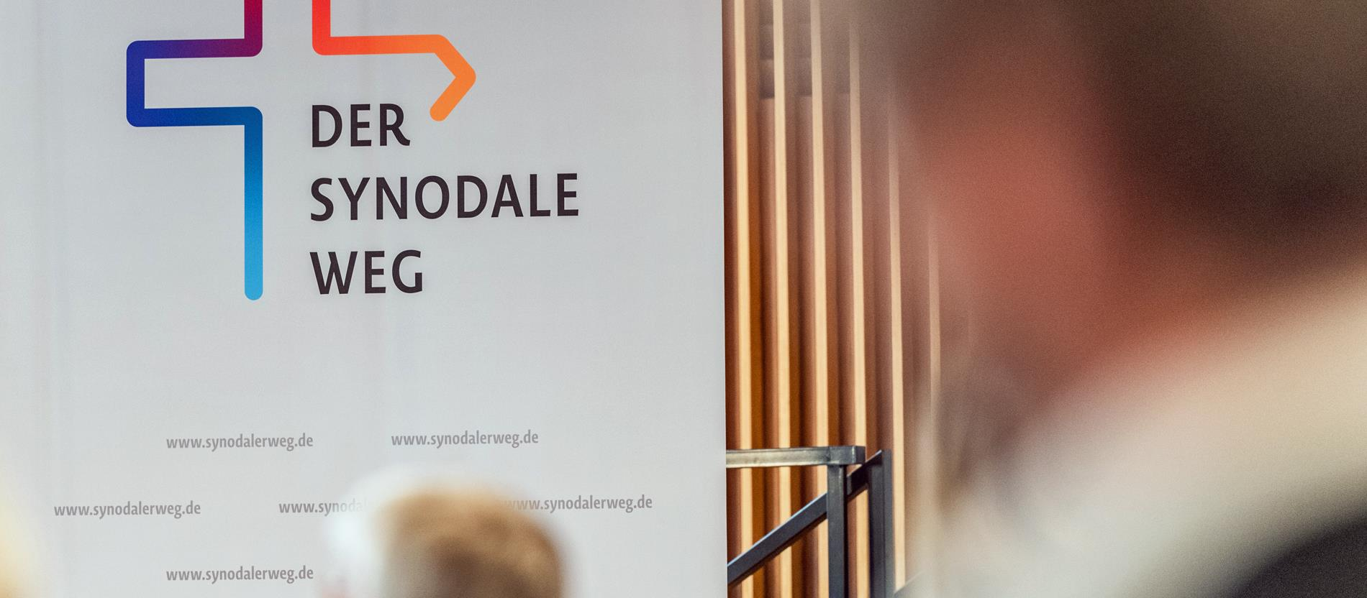
Imagen: © KNA / Bert Bostelmann (imagen del símbolo)En el Camino sinodal, sor Philippa Rath pertenece al foro “Mujeres en todos los oficios y servicios de la Iglesia”.

Pregunta: El Papa Juan Pablo II enfatizó en una carta magistral en 1994 que la Iglesia Católica “no tiene autoridad” para ordenar mujeres sacerdotales. ¿Eso dura para siempre?
Rath : No veo que estas declaraciones sean una ley de Dios escrita en piedra, pero que debe haber espacio para pensar y argumentar más. Para mí solo el Señor Dios mismo es eterno En la historia de la iglesia siempre ha habido cambios en las decisiones doctrinales y también en la ley de la iglesia.
Pregunta: Los Papas posteriores Benedicto XVI. y Francisco se aferró a ella …
Rath : Sí, eso es cierto, pero aún así no debe haber ninguna prohibición de pensar en la iglesia. Las decisiones de Basta nunca son útiles, incluso si se repiten una y otra vez. Quizás también sería posible y sensato escuchar la “vox populi”, la voz del pueblo de Dios, y el “sensus fidelium”, la fidelidad de los creyentes, sobre esta cuestión. Creo que entonces las mujeres habrían tenido acceso durante mucho tiempo a todos los servicios y oficinas de la iglesia.
Pregunta: ¿Qué tan realista cree que será un cambio en esta pregunta en los próximos años?
Rath : No creo quese haganadadecisivo sobre esta cuestióndurante el pontificado del Papa Francisco . Pero a veces el Espíritu Santo lleva a un cambio de corazón. No deberíamos ponerle barreras. En algún momento, un Papa, un sínodo o un nuevo concilio abordarán esta cuestión de nuevo y abrirán nuevos caminos.
Pregunta: El 4 y 5 de febrero, la Vía sinodal continuará como una videoconferencia debido a la corona. ¿Qué esperas de la reunión?
Rath : Agradezco que todas las partes se escuchen con respeto, sin prejuicios y sin estereotipos. Y cuando ninguno de los lados niega la ortodoxia al otro. Ciertamente, no seremos capaces de realizar muchos cambios concretos inmediatamente a través de la Vía sinodal. No me hago ilusiones sobre eso. Pero estoy convencido de que la conciencia puede cambiar, que podemos preparar el terreno para la renovación y el cambio y que también podemos formular proyectos de resolución buenos y pioneros en los cuatro foros, que se espera que cuenten con el apoyo de una gran mayoría de la Asamblea sinodal. Espero un voto fuerte y una señal de la Iglesia alemana en dirección a Roma.
Pregunta: ¿Qué podría pasar realmente hoy?
Rath : A muchos sinodales les gustaría animar a los obispos alemanes a utilizar el margen de maniobra que ya ofrece la ley eclesiástica actual. La práctica en Suiza podría servirnos de modelo. Pienso, por ejemplo, en el liderazgo de las iglesias por mujeres; a una asignación para predicar o administrar sacramentos individuales para laicos, mujeres y hombres. Los religiosos, por nombrar solo un ejemplo de mi vida cotidiana, a menudo nos sentamos en el consultorio y escuchamos “confesiones” de hombres y mujeres. Pero no podemos darles la absolución porque solo un sacerdote ordenado puede darles la absolución. Aquí se requieren pasos valientes, incluidos obispos valientes que estén listos para volverse poco convencionales por una vez.
Pregunta: ¿La “iglesia de hombres” católica le teme a las mujeres?
Rath : Sospecho que diferentes miedos se unen en esta pregunta: miedo a la pérdida de poder y competencia, miedo a las mujeres en general, miedo a las mujeres teológica y espiritualmente altamente calificadas, quizás también el miedo a caer fuera de la propia red de hombres y, por así decirlo, sobre el tener que demostrar el “mercado libre” y mucho más.
Pregunta: Algunos cuestionarán el título de su libro “Porque Dios lo quiere”.
Rath : Eso puede ser y puede ser. Pero las mujeres que escriben aquí saben que han sido llamadas por Dios. Eso lo supe cuando fui al monasterio hace 30 años. Estaba seguro de que Dios lo quería de esa manera. También respondería a los críticos potenciales sobre si nuestra iglesia misma no está sucumbiendo actualmente a la arrogancia de pretender saber lo que Dios quiere, es decir, que no quiere nombrar mujeres para los cargos. ¿Quiénes somos que queremos dictarle a Dios a quién quiere llamar a qué oficio en su iglesia y de qué género deben ser los llamados por Dios?
Por Norbert Demuth (KNA)
https://www.katholisch.de/artikel/28539-philippa-rath-klerikale-maennerkirche-ist-amputierte-kirche

